**Автокондуктор - система контроля пассажиропотока.**

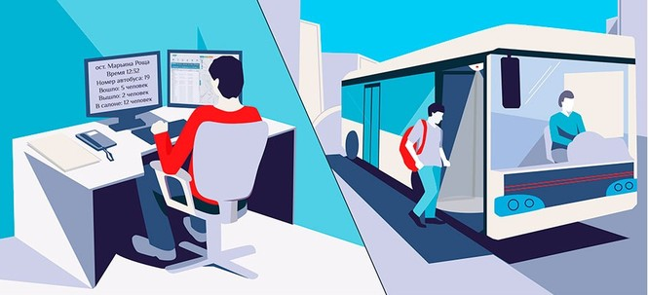Система «Автокондуктор» это аппаратно-программный комплекс, работающий в составе системы управления автопарком [«ПИЛОТ»](http://pilot.geos.kz/), включающий в себя совокупность уникальных решений позволяющих автоматизировать большинство процессов у пассажироперевозчиков.

Проект «Автокондуктор» разработан при участии автовокзалов и самих перевозчиков, что позволило нам реализовать систему максимально соответствующую требованиям рынка. В рамках проекта разработаны следующие решения:

* Учет пассажиропотока в различных типах автобусов построенный **на видео анализе** входящих и выходящих пассажиров;
* Система автоматического учета проданных водителем билетов на городских и пригородных маршрутах;
* Система автоматического учета проданных билетов водителем на междугородних маршрутах;
* Система учета проданных билетов на неавтоматизированных удаленных автостанциях;
* Система учета льготных категорий пассажиров.

Учёт пассажиропотока это одна из наиболее сложных задач на сегодняшний день. На рынке предлагается множество решений, однако большинство из них крайне не эффективны. Самыми распространенными решениями являются инфракрасные датчики и электронные ступеньки. Первое решение не работает при наличии даже небольшой разницы температур в салоне транспортного средства и на улице, также общей проблемой для первого и второго решения является сложность определения направления движения пассажира и невозможность учета близко идущих друг к другу пассажиров.

Все эти проблемы легко решаются при видео анализе, ведь видео картинка имеет одинаковое качество в любое время года, а значит на ней проще выделять необходимые для учета пассажиров характеристики.

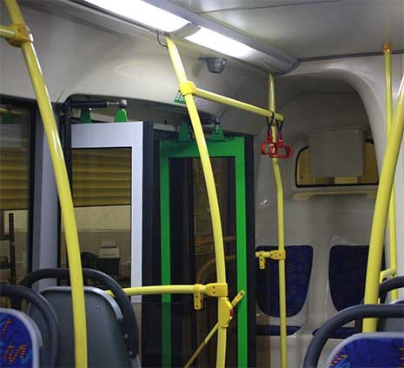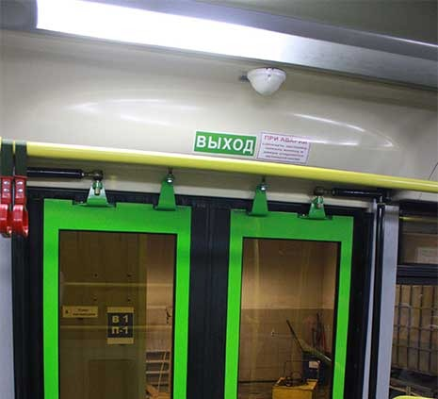

**Учет пассажиропотока**

Система «Автокондуктор - Учет пассажиропотока» предназначена для учета пассажиров в автобусном транспорте.

Для подсчета пассажиров в работе системы используется видеопоток, регистрирующий дверное пространство автобуса. Камеры для учета пассажиров устанавливаются над дверными проемами в автобусах большой вместимости и напротив дверного проема в автобусах малой вместимости.

Помимо обеспечения функциональности учета пассажиров, системой также поддерживается возможность установки до восьми дополнительных камер, осуществляющих с разных ракурсов видео-съемку салона и дорожной ситуации.

Данная опция используется для выполнения требований по контролю и безопасности пассажироперевозок.

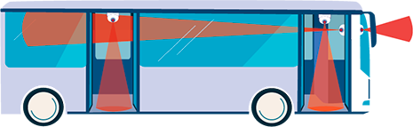

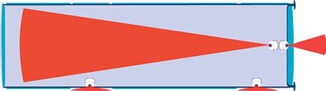

Система учета пассажиропотока работает совместно с системой GPS/ГЛОНАСС мониторинга, что позволяет ей регистрировать вход и выход пассажиров с привязкой к географической местности. Для устранения технической погрешности (погрешность вызванная входом и выходом одних и тех же пассажиров на промежуточных станциях следования) на междугородних сообщениях система учета пассажиропотока может быть подключена к системе управления автовокзалом, что позволяет получать точную информацию о проданных билетах на автовокзале и проводить автоматическую сверку количества проданных билетов и фактически перевезенных пассажиров.

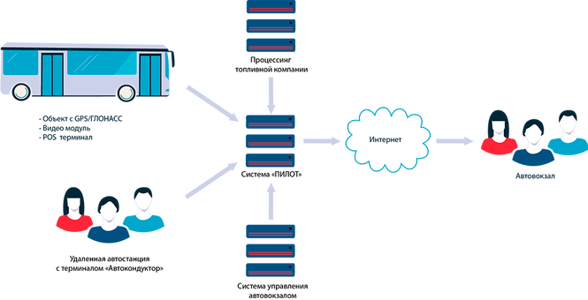

На данный момент система **«Автокондуктор» проинтегрирована** со следующими системами управления автовокзалами:

* 1С RISE
* Е-Автовокзал

При необходимости система может использоваться совместно с платежными терминалами устанавливаемыми в автобусах для продажи билетов водителем, что позволяет организовать автоматический учет проданных водителем билетов и сообщать в автоматическом режиме на автовокзалы данную информацию. Использование системы продажи билетов совместно с системой учета пассажиров позволяет постоянно иметь актуальную информацию на автовокзалах о наличии мест на всех промежутках следования.

**Продажа и учет билетов**

Продажа билетов и учет проданных билетов самая важная задача для каждого перевозчика. Компания «Скай Электроникс» предлагает систему «Автокондуктор», которая позволит сделать процесс учета и продажи билетов более удобным и прозрачным.

Перевозчики выполняющие городские маршруты и маршруты ближайшего пригорода как правило не пользуются услугами автовокзалов и продают билеты в салоне автобуса при помощи водителя или кондуктора. Основная задача при этом вести учет проданных билетов. Система «Автокондуктор - Продажа билетов» позволяет организовать контроль проданных билетов.

Для организации продаж используется специальный POS терминал, который оснащен:

* Термопринтером для печати билетов
* Бесконтактным считывателем для чтения карточек
* Считывателем банковских карт
* GSM модемом

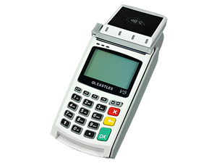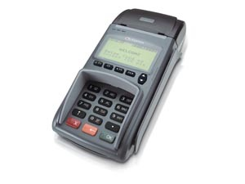

Кондуктор или водитель продают билеты с использованием терминала, который в свою очередь отправляет данную информацию на центральный сервер. Терминал продажи билетов получает с центрального сервера информацию о тарифных зонах, что позволяет ему безошибочно определять стоимость проезда на любом промежутке следования. Терминал может работать в режиме печати билетов, так в режиме учета выдаваемых бланков строгой отчётности.

По окончанию рейса терминал самостоятельно печатает Z-отчет. Совместное использование систем «Автокондуктор - Учет пассажиропотока» и «Автокондутор - Продажа билетов» позволяет исключить не учтенные продажи билетов.

**Продажи билетов на междугородних автобусах и неавтоматизированных удаленных автовокзалах**

Продажа билетов на автобусы следующих по междугородним маршрутам осуществляется большей частью на автоматизированных автовокзалах, однако очень часто пассажиры осуществляют посадку по ходу следования автобуса в любой точке или на неавтоматизированных удаленных автостанциях.

В случае посадки пассажира по ходу следования автобуса пассажир оплачивает проезд водителю, который не всегда сообщает об этом контроллеру на следующей станции и присваивает себе полученные от него деньги. Информация о пассажирах осуществивших посадку на удаленной неавтоматизированной автостанции также не всегда соответствует действительности. Для решения проблемы учета проданных билетов предлагается эффективная система «Автокондуктор - Продажа билетов».

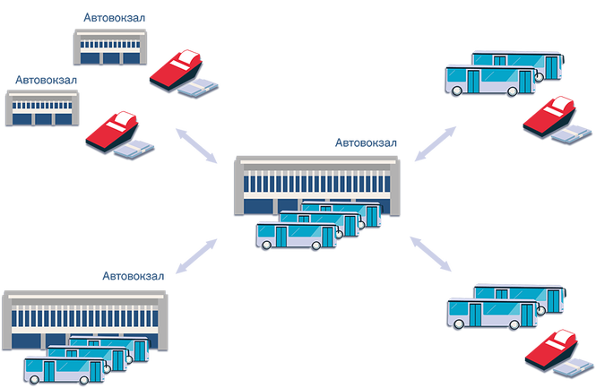**Принцип работы системы**

Специальный платежный терминал подключается к системе управления автовокзалом. Данный платежный терминал может быть установлен как в салоне автобуса для продажи билетов самим водителем, так и на удаленной неавтоматизированной автостанции. Платежный терминал может использоваться в мобильном варианте, для этого он доукомплектовывается батареей. Подключившись к системе управления автовокзалам платежный терминал загружает тарифную сетку и список станций расположенных по ходу следования нужного рейса. Для продажи билета необходимо выбрать из списка предложенных станций станцию начала и окончания следования после чего терминал предложить осуществить покупку по нужному тарифу. Информация о проданных билетах сразу же передается на автовокзал, таким образом на автовокзале постоянно доступна актуальная информация о количестве проданных билетов и свободных местах на всех промежутках следования автобуса.

В случае совместного использования систем «Автокондуктор - Учет пассажиропотока» и «Автокондуктор - Продажа билетов» эффективность используемого решения повышается в разы за счет одновременного контроля продаваемых билетов и фактически перевозимых пассажиров.

**GPS/ГЛОНАСС мониторинг**

Решения входящие в состав программно-аппаратного комплекса "Автокондуктор" могут функционировать самостоятельно и в составе комплекса мониторинга транспорта "ПИЛОТ". Использованием программно-аппаратного комплекса "Автокондуктор" совместно с системой мониторинга "ПИЛОТ" позволяет достигнуть максимально результата.

Преимущества использования комплексного решения:

* Возможность получения доступа к модулю "Рейсы", который позволяет осуществлять автоматическое планирование и контроль рейсов у пассажироперевозчиков.
* Учет пассажиропотока с географической привязкой к остановкам
* Возможность автоматизированного контроля расхода топлива.

**Автоматический учет льготных категорий пассажиров**

Для организации учета льготных категорий пассажиров может использоваться как POS терминал используемый для продажи и учета билетов, так и специальный бесконтактный считыватель.

Функциональные модули POS терминала:

* Термопринтером для печати билетов
* Бесконтактным считывателем для чтения карточек
* Считывателем банковских карт
* GSM модемом

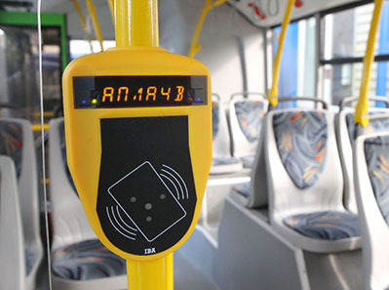

Пользователь системы "Автокондуктор" может самостоятельно задавать типы бесконтактных карт, с которыми будет работать POS терминал, а также алгоритм работы с ними. Например, при считывании карты POS терминал может принимать решение о печати билета с льготной ценой (со скидкой) или выдавать билет с нулевой ценой. Вся информация обработанная POS терминал сразу же передается на сервер и доступна пользователю системы в режиме онлайн. Количество задаваемых льготных категорий ничем не ограничивается, при необходимости пользователь может удаленно, через рабочее место оператора, изменять типы льгот.

Альтернативно POS терминалу для учета льготных категорий пассажиров может использовать специальный бесконтактный считыватель. В салоне автобуса может размещаться произвольное количество бесконтактных считывателей. Бесконтактные считыватели подключаются к устройству управления, размещенному в автобусе посредством RS-232 интерфейса.